表1
基隆市安樂國民小學110學年度觀察前會談紀錄表
教學時間：110/12/24 教學班級：503 教學領域：藝文 教學單元：三
教 學 者：邱匡毅 觀 察 者：李明昇 觀察前會談時間：110/12/17
- 教材內容：
1.能認識色彩學裡關於明度、色相以及色彩傾向等關係。
- 教學目標：
1-1-1嘗試各種媒體，喚起豐富的想像力，以從事視覺、聽覺、動覺的藝術活動，感受創作的喜樂與滿足。
1-1-2運用視覺、聽覺、動覺的藝術創作形式，表達自己的感受和想法。
1-1-3使用媒體與藝術形式的結合，進行藝術創作活動。
三、學生經驗：
1.能正確運用著色工具
2.能正確分辨色相。
四、教學活動：
1.認識明度、彩度及色彩傾向
2.透過理性的分析進行構圖
3.在正確的步驟中上色完成作品
五、教學評量方式：
1. 觀念問答
2. 實作評量

六、觀察的工具和觀察焦點：
以觀課紀錄表為主，教師教學與班級經營層面的各細項為檢核重點

七、回饋會談時間和地點：
110/12/30 12:30 學務處

授課教師簽名： 觀課教師簽名：

表2
基隆市安樂國民小學110學年度觀課紀錄表
教學班級 | 5年3 班 | 觀察時間 | 110年12月 24日 第3節
教學領域 | 藝術與人文 | 教學單元 | 第三單元
教 學 者 | 邱匡毅 | 觀 察 者 | 李明昇

層  面 | 檢核  項目 | 檢核重點 | 優  良 | 普  通 | 可改進 | 未呈現
教  師  教  學 | 1.清楚呈現教材內容 | 1-1 有組織條理呈現教材內容 |  | V
教  師  教  學 | 1.清楚呈現教材內容 | 1-2 清楚講解重要概念、原則或技能 |  | V
教  師  教  學 | 1.清楚呈現教材內容 | 1-3 提供學生適當的實作或練習 |  | V
教  師  教  學 | 1.清楚呈現教材內容 | 1-4 設計引發學生思考與討論的教學情境 | V
教  師  教  學 | 1.清楚呈現教材內容 | 1-5 適時歸納學習重點 | V
教  師  教  學 | 2.運用有效教學技巧 | 2-1 引起並維持學生學習動機 |  | V
教  師  教  學 | 2.運用有效教學技巧 | 2-2 善於變化教學活動或教學方法 |  | V
教  師  教  學 | 2.運用有效教學技巧 | 2-3 教學活動融入學習策略的指導 |  | v
教  師  教  學 | 2.運用有效教學技巧 | 2-4 教學活動轉換與銜接能順暢進行 | V
教  師  教  學 | 2.運用有效教學技巧 | 2-5 有效掌握時間分配和教學節奏 | V
教  師  教  學 | 2.運用有效教學技巧 | 2-6 使用有助於學生學習的教學媒材 |  | V
教  師  教  學 | 3.應用良好溝通技巧 | 3-1 口語清晰、音量適中 |  | V
教  師  教  學 | 3.應用良好溝通技巧 | 3-2 運用肢體語言，增進師生互動 |  | V
教  師  教  學 | 3.應用良好溝通技巧 | 3-3 教室走動或眼神能關照多數學生 |  | V
教  師  教  學 | 4.運用學習評量評估學習成效 | 4-1 教學過程中，適時檢視學生學習情形 | V
教  師  教  學 | 4.運用學習評量評估學習成效 | 4-2 學生學習成果達成預期學習目標 | V
班  級  經  營 | 5.維持良好的班級秩序以促進學習 | 5-1維持良好的班級秩序 | V
班  級  經  營 | 5.維持良好的班級秩序以促進學習 | 5-2適時增強學生的良好表現 | V
班  級  經  營 | 5.維持良好的班級秩序以促進學習 | 5-3妥善處理學生不當行為或偶發狀況 | V
班  級  經  營 | 6.營造積極的班級氣氛 | 6-1引導學生專注於學習 |  | V
班  級  經  營 | 6.營造積極的班級氣氛 | 6-2布置或安排有助學生學習的環境 |  | V
班  級  經  營 | 6.營造積極的班級氣氛 | 6-3展現熱忱的教學態度 | v
授課教師簽名： 觀課教師簽名：
表3
基隆市安樂國民小學110學年度教師自我省思檢核表
授課教師姓名：邱匡毅 教學班級：503教學領域： 藝術與人文
教學單元名稱：第三單元 補光捉影

序號 | 檢核項目 | 優良 | 普通 | 可改進 | 未呈現
1 | 清楚呈現教材內容 |  | □ | □ | □
2 | 運用有效教學技巧 |  | □ | □ | □
3 | 應用良好溝通技巧 |  | □ | □ | □
4 | 運用學習評量評估學習成效 | □ |  | □ | □
5 | 維持良好的班級秩序以促進學習 | □ |  | □ | □
6 | 營造積極的班級氣氛 |  | □ | □ | □
7 | 其他： | □ | □ | □ | □

◎教學省思：
1.教學時採取觀念引導及辯證的方式進行，由於涉及較專業之色彩學觀念，討論過程容
易讓孩子分心。

2.使用多媒體及教室情境佈置工具作為輔具，但由於教室場地關係，情境佈置部分雖然
於教室多點設置，但仍有孩子因為距離等緣故不易觀察。

授課教師簽名： 觀課教師簽名：

表4
基隆市安樂國民小學110學年度觀察後會談紀錄表
教學時間： 110/12/24 教學班級：503 教學領域：藝文 教學單元：補光捉影
教 學 者：邱匡毅 觀 察 者：李明昇 觀察後會談時間：110/12/30
- 教學者教學優點與特色：

- 能善用多媒體教學，在視覺化的課程中，有效的讓學生了解其課
程表達的內容。

- 能運用教室情境布置，提升學生對課程內容的了解

- 能安排適當的作業，讓孩子在作業中實踐所學之知識。

- 課堂作業能清楚檢視學生學習狀況

二、教學者教學待調整或改變之處：
1.教學內容離學生生活經驗較遠，在問答設計上宜再多方考量

- 對教學者之具體成長建議：
於課間多跟孩子互訂，以了解孩子的文化與詞彙能力，在安排課程以及討論時，更能引起孩子的學習興趣。

授課教師簽名： 觀課教師簽名：

基隆市安樂國民小學110學年度校長及教師公開授課成果紀錄
表5

觀察前會談
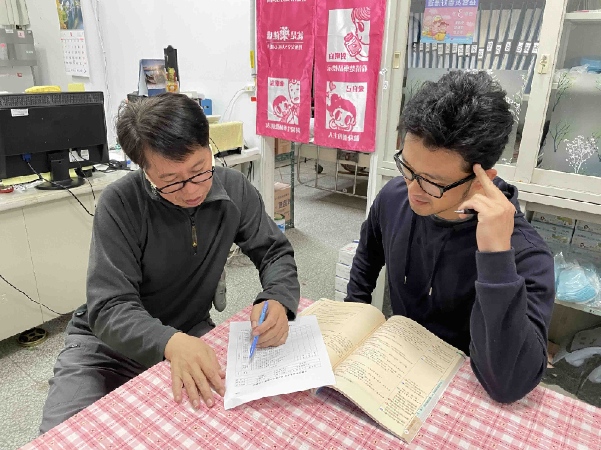 | 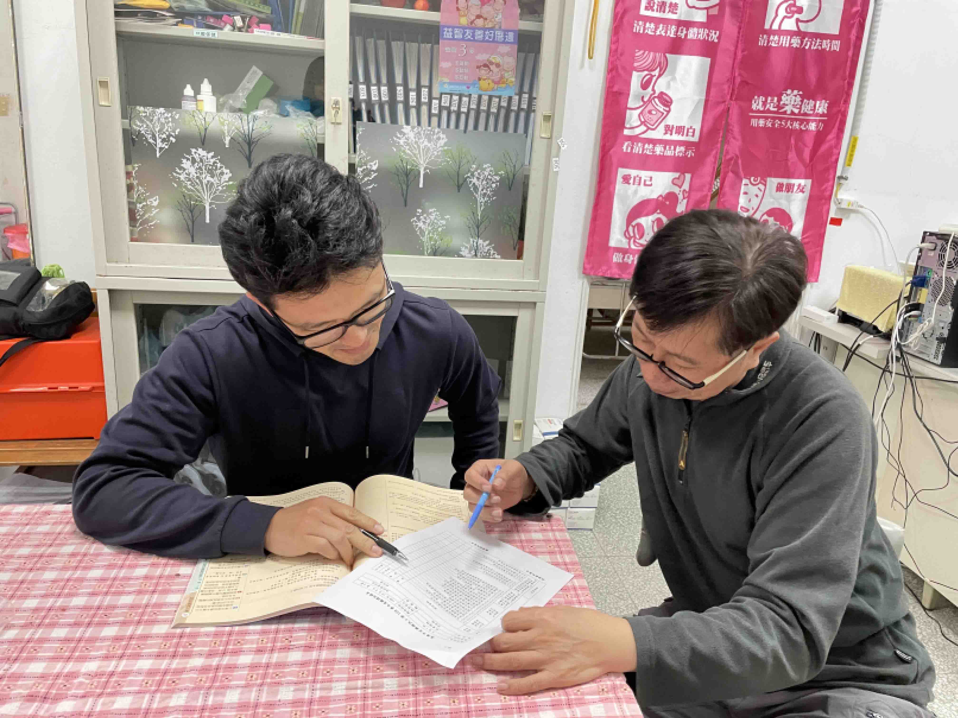
說明：於健康中心進行觀課前晤談 | 說明：於健康中心進行觀課前晤談
教學觀察
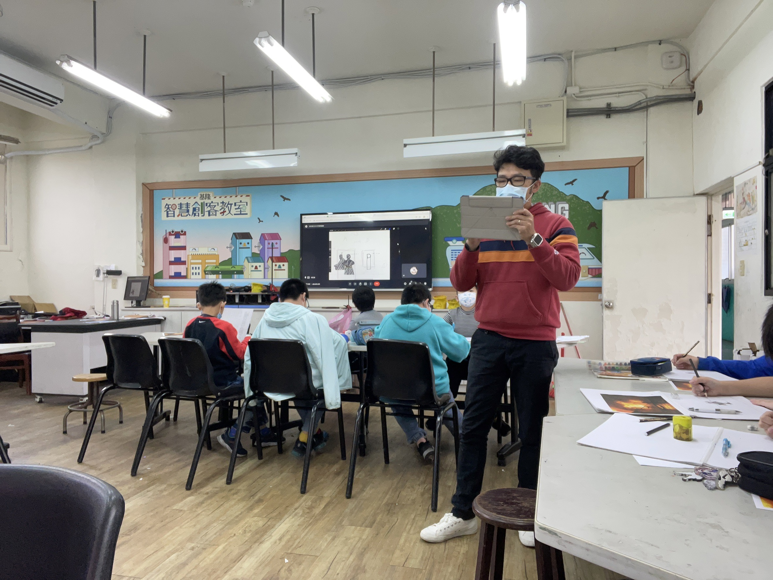 | 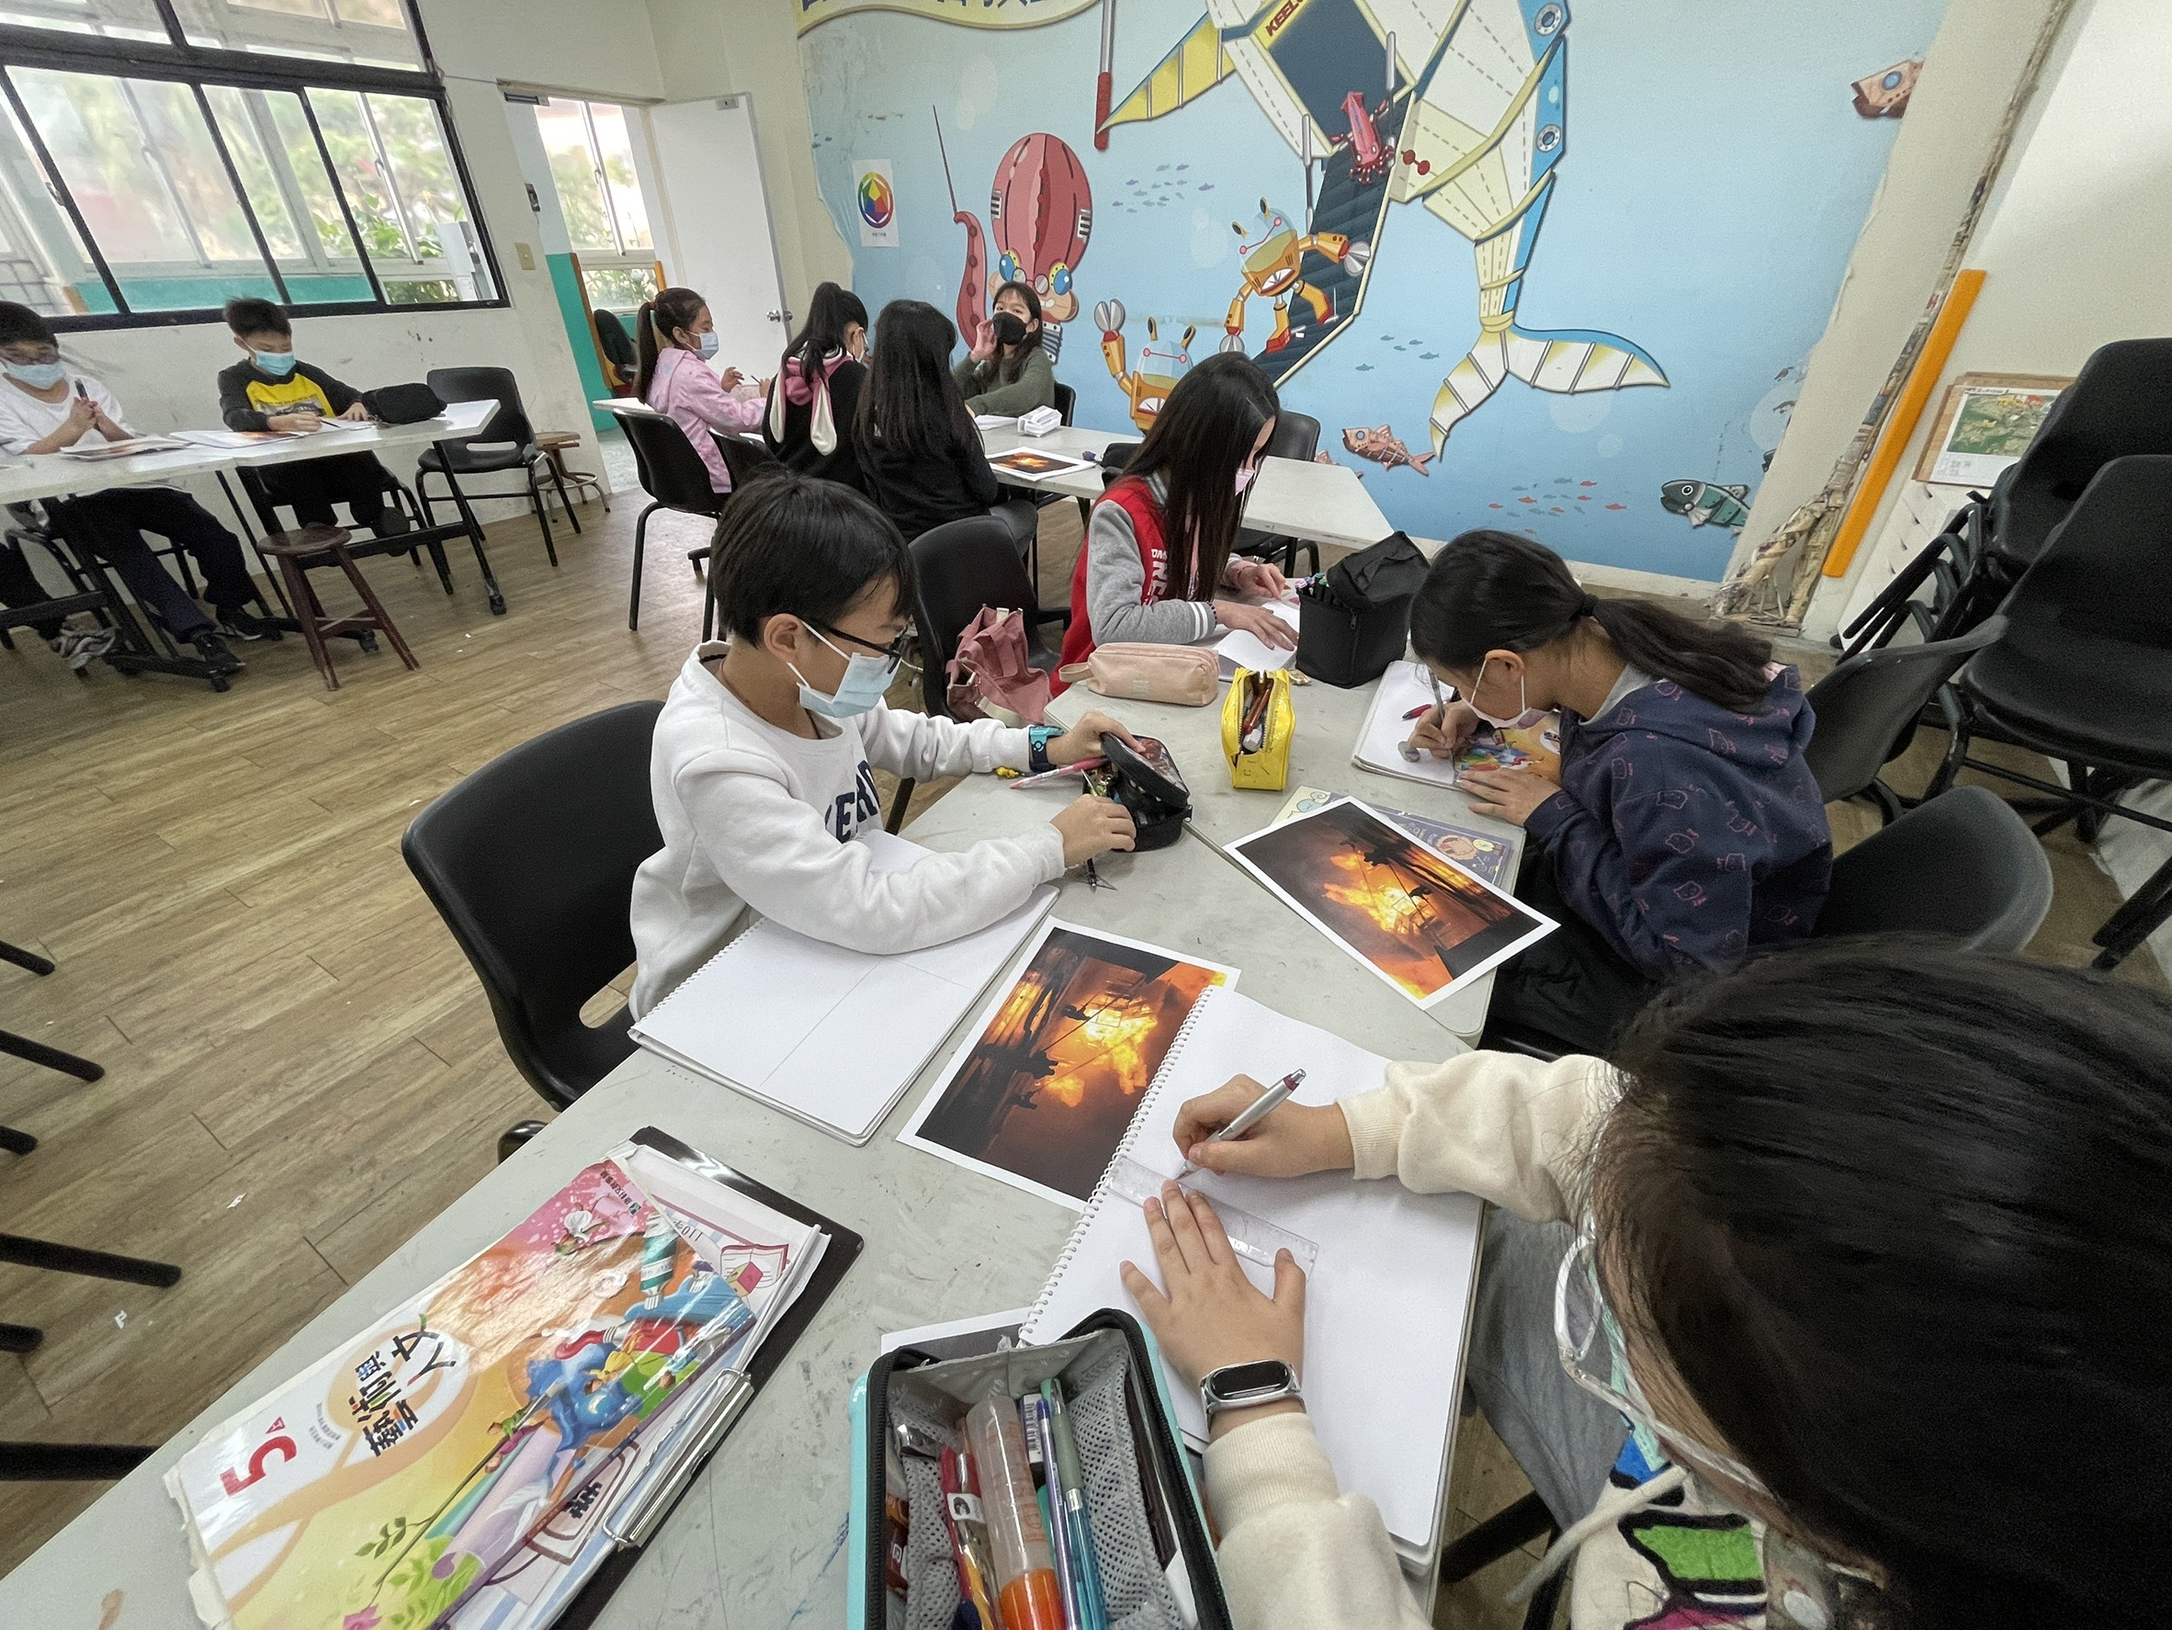
說明：利用多媒體輔助教學 | 說明：學生實作狀況
觀察後會談
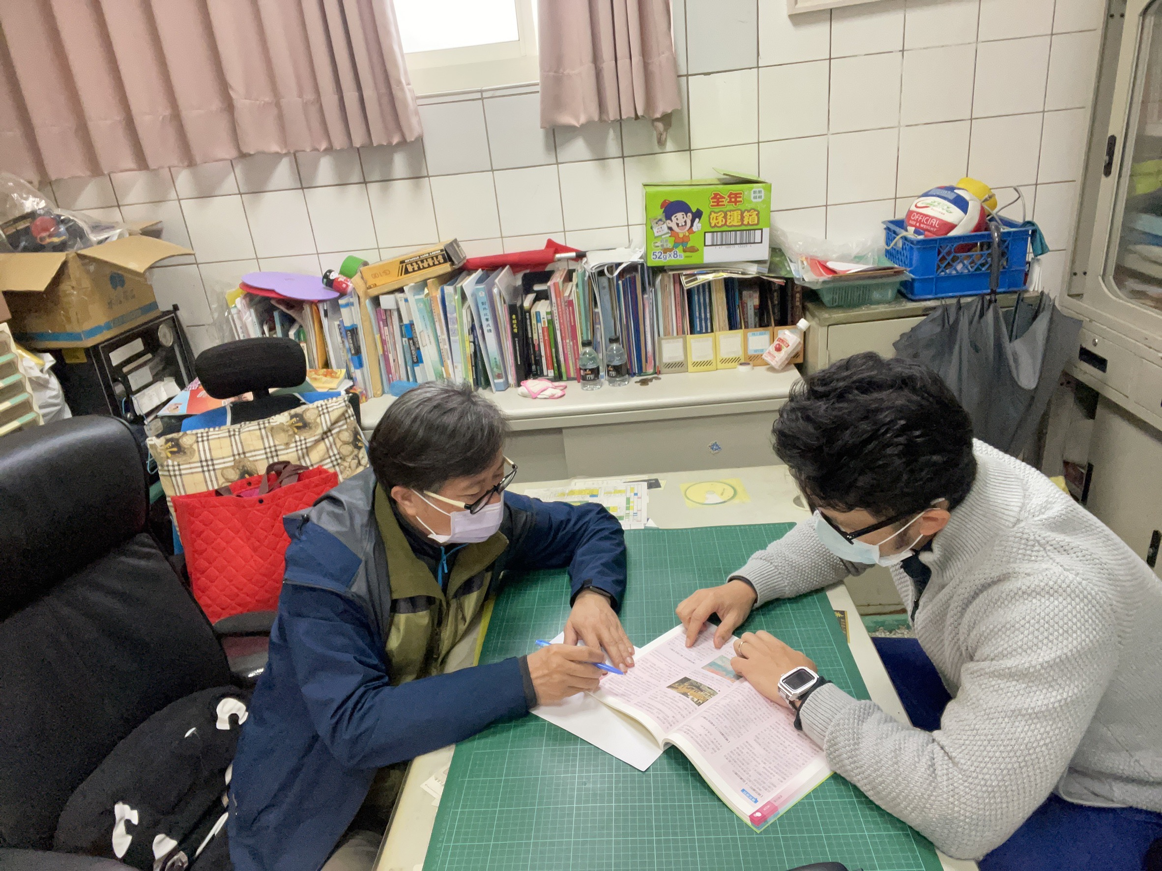 | 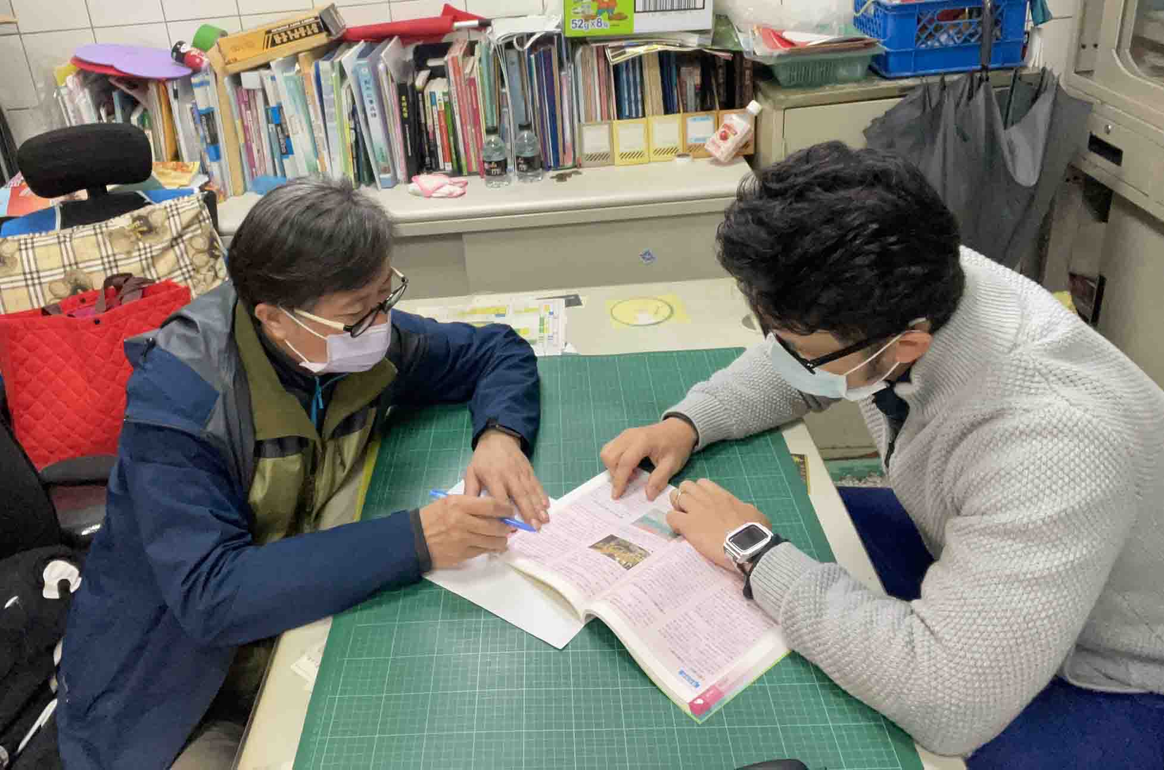
說明：觀課後晤談 | 說明：於學務處進行觀課後晤談

